Outils pour jouer un personnage - Observation et évaluation de la progression des élèves
Thèmes travaillés avec les élèves : __________________________________________________________________________________________________________________
Étape : ________ Dates de travail pour ce ou ces thèmes : de ____________________________ à ___________________________
Légende  A Très facilement  B Facilement  C Avec quelques difficultés  D Avec beaucoup de difficultés | Langage dramatique |  |  |  |  |  |  |  | Technique de jeux |  |  |  |  |  |  | Mode de théâtralisation |  |  | Structure de la fable (histoire) |  | Bilan
 | Moyens corporels |  |  |  | Moyens vocaux |  |  |  | Techniques  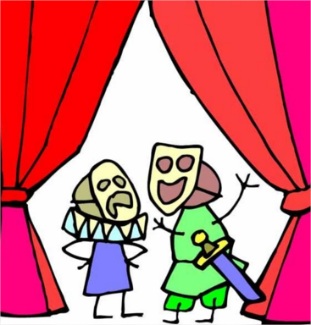 |  |  |  | Éléments expressifs  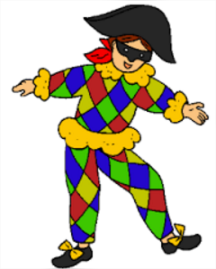 |  |  | Espace  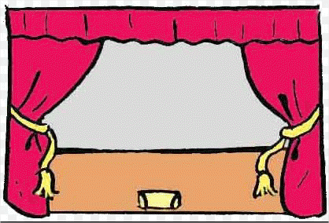 | Scénographie  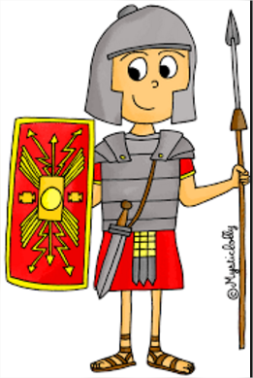 |  | Histoire  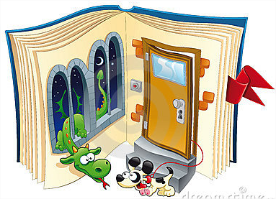
Noms des élèves | Attitude et tonus | Geste et mouvement | niveau | rythme | Voix sonore :  Sons liés à des actions et à des émotions | Voix parlée :  Intensité et projection | Voix parlée :  Débit et intonation | Voix parlée :  prononciation | Attention et écoute | mémorisation | Direction du regard | Respect des indicateurs de jeu | Caractère du personnage |  | Caractéristique de la fable (histoire) | Occupation de l’espace | Aménagement d’une aire de jeu | Éléments de costume | Idées | Développement
1.
2.
3.
4.
5.
6.
7.
8.
9.
10.
11.
12.
13.
14.
Légende  A Très facilement  B Facilement  C Avec quelques difficultés  D Avec beaucoup de difficultés | Langage dramatique |  |  |  |  |  |  |  | Technique de jeux |  |  |  |  |  |  | Mode de théâtralisation |  |  | Structure de la fable (histoire) |  | Bilan
 | Moyens corporels |  |  |  | Moyens vocaux |  |  |  | Techniques |  |  |  |  | Éléments expressifs |  | Espace | Scénographie |  | Histoire
Noms des élèves | Attitude et tonus | Geste et mouvement | niveau | rythme | Voix sonore :  Sons liés à des actions et à des émotions | Voix parlée :  Intensité et projection | Voix parlée :  Débit et intonation | Voix parlée :  prononciation | Attention et écoute | mémorisation | Direction du regard | Respect des indicateurs de jeu | Caractère du personnage |  | Caractéristique de la fable (histoire) | Occupation de l’espace | Aménagement d’une aire de jeu | Éléments de costume | Idées | Développement
15.
16.
17.
18.
19.
20.
21.
22.
23.
24
25.
26
27.
28.
29.
30.
31.

